IoT suunnittelu ja testaus

Ryhmä 3 - Liiketunnistelamppu

Henry Muhonen, TTV18S1

Hilma Myöhänen, TTV18S3

Joonatan Ovaska, TTV18S1

Jere Pasanen, TTV18S1

Joel Rinta, TTV18S1

Projektityö

Loka- joulukuu 2019

Tieto- ja viestintätekniikka

Tekniikan ala

Sisällysluettelo

1 Johdanto 2

2 Ongelman kuvaus 2

3 Ratkaisun kuvaus 2

4 Sensoreiden ja toimintalaitteiden toiminta 2

4.1 Light Sensor Module 2

4.1.1 LDR- Resistor (Valo sensori) 3

4.1.2 Sensitivity adjustement 3

4.1.3 Ledit 3

4.1.4 LM393 Comparator 3

4.2 VMA314 PIR-Liiketunnistin 4

5 Kuvaus verkoista, siirtoteistä ja -tekniikoista 7

6 Verkkotopologia 7

7 Yhteenveto 8

Lähteet 10

Liitteet 10

# Johdanto

IoT suunnittelu ja testaus kurssin pääosissa oli suunnitella ja toteuttaa IoT laite. Työn laajuus ja toteutus merkkaa kurssin arvosanaa. Työn sai valita yksinkertaisesta IoT menetelmien laitteista, jotka tulisi toteuttaa oppitila ympäristössä. Juotos tai sähkötöitä ei saa tällä kurssilla tehdä vaan johdotukset ovat valmiiden komponenttien väleillä.

# Ongelman kuvaus

Tulet syksyllä pimeään kotipihaan, jossa huono valaistus ja samaan aikaan haluat pienen pelotteen siihen, jos joku ulkopuolinen saapuu pihalle.

# Ratkaisun kuvaus

Etäisyystunnistukseen perustuva ulkovalo, joka tunnistaa liikkeen, muttei aktivoidu valoisalla tai liian pienestä liikkeestä (esim. puusta tippuva lehti). Valo menee päälle määritetyksi ajaksi, eikä sammu, jos liike on jatkuvaa, tunnistus aktivoituu uudelleen ennen kuin valo katkeaa.

# Sensoreiden ja toimintalaitteiden toiminta

Sensorit ja toimintalaitteet yhdistetään Arduinon avulla. Arduino yhdistetään tietokoneeseen, jossa pyörii virtuaalikone. Arduino purkaa kerää dataa, virtuaalikone käy hakemassa tiedot Arduinolta tietokantaan, tietokanta puretaan graafiseksi Grafanaan.

## Light Sensor Module

Moduuli ilmoittaa digitaalisesti valon määrän (0 tai 1, joko on valoisaa tai ei ole).

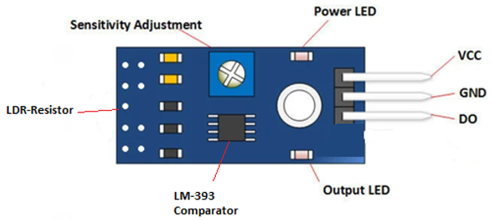

Kuva 1: Valosensori komponentin ominaisuudet

### LDR- Resistor (Valo sensori)

Sensori tutkii ympäristön valoisuutta ja muuttaa resistanssiaan sen mukaan Sensorin resistanssi riippuu siitä, kuinka paljon valoa sen pintaan kohdistuu. Valoisassa sensorin resistanssi pienenee elektronien ja aukkojen vapautuessa. Pimeässä resistanssi kasvaa. Vastuksessa on pieni reagointiaika, ennen kuin se alkaa muuttaa resistanssiaan. Resistanssin putoamisessa se on noin 10 millisekuntia, noustessa se voi olla jopa sekunti. (LDR-vastus 2017.)

### Sensitivity adjustement

Voidaan säätää herkkyyttä, jolla sensori tulkitsee valon määrää (myötäpäivään lisää herkkyyttä valon määrää kohtaan) (LDR-module. N.d.)

### Ledit

Power LED ilmaisee virran saako moduuli virtaa. Output LED ilmaisee valoisuuden määrän itse moduulissa

### LM393 Comparator

Komparaattori on piiri, joka vertaa tulo jännitettä jännitteeseen, joka on kiertänyt LDR- resistorin läpi. Ulostulona saadaan tietoon, että kumpi jännite on suurempi. valo sensorin läpi kulkenut jännite on pienempi kuin tulo jännite, on ympäristö valoisa. (Komparaattori 2014)

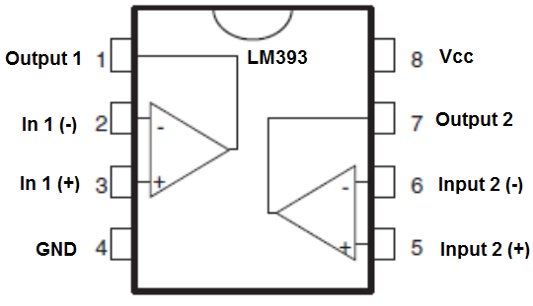

Kuva 2: Komparaattorin piirikaavio

## VMA314 PIR-Liiketunnistin

PIR-liiketunnistin havaitsee liikettä ja yleensä havaitsee, että onko ihminen tullut sensorin alueelle ja koska poistuu alueelta. (Velleman, 2018)

|  |  |  |
| --- | --- | --- |
| **Arduino** |  | **VMA314** |
| D2 |  | OUT |
| +5 V |  | VCC |
| GND |  | GND |

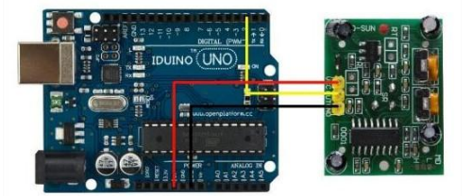

Kuva 3: Liiketunnistimen liittäminen Arduinoon

Arduinolta liitetään kolme johtoa liikesensorille eli Digital 2 -> OUT. Power saadaan Power 5V -> VCC. Viimeisenä Ground -> Ground. (Velleman, 2018)

Lisää teknisiä tietoja

|  |  |
| --- | --- |
| Voltage | 5VDC |
| Connection | 3 pins: GND, VCC and OUT |
| Adjustments | Sensitivity and delay (by trimmer) |
| Delay on time | 3-200s |
| Output level | High = 3 V, low = 0 V |
| Max. sensor distance | 7m |
| Operating temperature | -15°C to +70°C |
| Detection angle | 120° |
| Dimensions | 32 x 24 x 25mm |

Viiveaikaa pystyy säätämään 3-200 sekunnin välillä. Sensori pystyy maksimissaan havaitsemaan liikettä 7 metrin päästä. Sensori pystyy havaitsemaan 120 asteen suuruisen alueen. (Velleman, 2018)

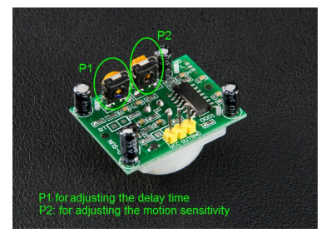

Kuva 4: Liiketunnistimen säätimet

Liiketunnistimessa on kaksi säädettävää ominaisuutta. Liiketunnistin sensorista pystyy säätämään viiveaikaa ja kuinka herkästi se tunnistaa liikettä. (Velleman, 2018)

Esimerkkikoodi liiketunnistimen toiminnalle

Koodilla tarkistetaan looppina, että tuleeko input pin 2:selle High eli 3V vai Low eli 0V. Jos tulee High niin sensori havaitsee liikettä ja silloin sytyttää ledin. Low ilmoituksessa sensori ei havaitse liikettä. (Velleman, 2018)

//Code Begin

Const int SensorSignal = 2; // define integer SensorSignal with value 2, this is signal output (S, or OUT) from your sensor (can be any sensor)

Const int ledPin = 13; // define integer ledPin with value 13

Int sensorValue = 0;

Void setup() {

pinMode(SensorSignal, INPUT); // declare digital pin 2 as input, this is where you connect the S output from your sensor, this can be any digital pin

pinMode(ledPin, OUTPUT); // declare digital pin 13 as output, this digital pin is also connected to the Yellow LED on your VMA100 board

}

Void loop(){

sensorValue = digitalRead(SensorSignal); // read the value of pin 2, should be high or low

if (sensorValue == HIGH) { digitalWrite(ledPin, HIGH); // set pin 13 (ledPin) according to the value on pin 2

}

Else { digitalWrite(ledPin, LOW);

}

}

//code End

(Velleman, 2018)

## LED (Valo)

Valitettavasti emme päässeet käyttämään varaamaamme LED komponenttia, joten jouduimme turvautumaan kytkentälevyn käyttöön ja muuttamaan työtä vielä enemmän prototyyppisemmäksi. Otamme kytkentälevyyn virran ja maan Arduinolta ja käytämme siihen liitettyä LED-valoa toiminnan testaamiseen.

# Kuvaus verkoista, siirtoteistä ja -tekniikoista

Verkoista ja -tekniikoista

Tulemme käyttämään laitetta lähiverkossa, virtuaalikone on samassa lähiverkossa Arduinon kanssa.

Siirtoteistä ja -tekniikoista

Käytämme SQL tietokantaa, johon luemme tiedot Arduinosta. Arduinon tulee olla kiinni meillä johdotetusti koneeseen, joka lukee SQL tietokantaan arvot, joita sensoreilta tulee. SQL tietokanta on pilvessä, josta se sitten virtuaalikone hakee tiedot ja siirtää graafiseen muotoon Grafana palvelimelle.

Tiedonsiirron koodaus

Arduino käyttää itsessään C-kieltä, jolla teemme toiminnallisuuden, sekä tuotamme dataa, jatko käsittelemme datan käyttäen Python koodausta, joka kirjoittaa Arduinolta saadut tiedot tekstitiedostoon, jonka jälkeen Python lukee ja lähettää tiedot pilvessä olevaan mySQL tietokantaan.

# Verkkotopologia

Käytämme labranetissä olevaa tietokonetta, joka pyörittää virtuaalikoneessa CentOS7 Linuxia, josta löytyy Grafana, sekä pääsy meidän SQL tietokantaan, joka pilvessä. Linux on asetettu toimimaan Helsingin aika-alueella, joka välittyy Grafana-serverille, jotta saamme kellonajan, myös oikein.

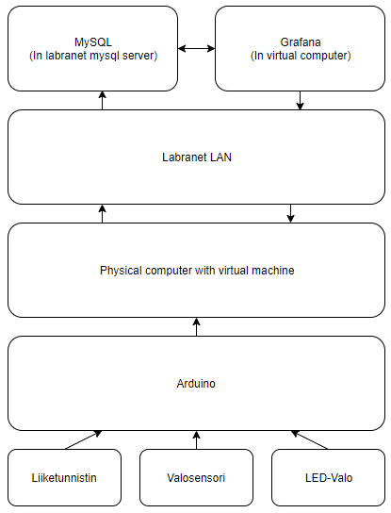

Kuva 5: Topologia kuva

Kuvaus käytetyistä palveluista

SQL –

Grafana ­– palvelu, jota on laajalti käytetty IoT laitteiden statistiikan seuraamiseen. Grafanaan saa suoraan syötettyä SQL tietokannan ja ohjelma osaa purkaa sen graafiseksi tiedoksi.

CentOS7 – käyttämämme virtuaalikoneen linux distro, jonka valitsimme syystä, että kyseinen distro oli meille entuudestaan tuttu ja sille Grafanan asentaminen oli entuudestaan tuttua. CentOS7 ei ole graafinen järjestelmä, sen tehtävä on ainoastaan pyörittää Grafana palvelua. Grafana palvelua pystymme taas monitoroimaan millä tahansa samassa verkossa olevalla koneella.

Sekvenssikaavio

Flowchart

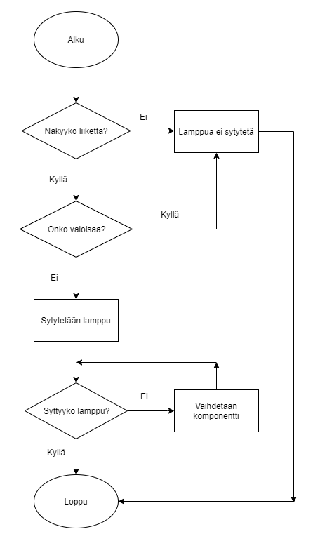

Piirikaavio

# Yhteenveto

Oli tosi kivaa ja kaikki teki hommia ja jee!

Dokumentointi:

– Sekvenssikaavio

– Flowchart

– Piirikaaviot

Lähteet

LDR-Vastus. Julkaistu 9.7.2017. Hutasu. Artikkeli Hutasu elektroniikka sivusto. Viitattu 25.10.2019. <https://www.hutasu.net/elektroniikka/elektroniikan-komponentteja/ldr-vastus/>

LDR-module. N.d. Artikkeli instructables.com sivustolla. Viitattu 8.11.2019 <https://www.instructables.com/id/LDR-Sensor-Module-Users-Manual-V10/>

Komparaattori. 2014. Artikkeli Wikipedia sivustolla. Viitattu 8.11.2019. <https://fi.wikipedia.org/wiki/Komparaattori>

Velleman. Muokattu 29.05.2018. Velleman. Valmistajan dokumentti. Viitattu 25.10.2019. <https://www.velleman.eu/downloads/29/vma314_a4v02.pdf>

Hautala, M. & Peltonen, H. 2005. Insinöörin (AMK) Fysiikka osa 1. 7. painos Saarijärvi: Saarijärven OFFSET oy

Jousivakio. Muutettu 23.2.2019. Wikipedia. Wikipedian artikkeli. Viitattu 10.4.2019. <https://fi.wikipedia.org/wiki/Jousivakio>

Työohje. N.d. Optima. Optiman liitetiedosto. Viitattu 10.4.2019. <https://optima.jamk.fi> - TTZM0600.9K0V1-2/4-5 Fysiikan pe - Laboratorio-osuus – Työohjeet.pdf

Elasinen kerroin. Muutettu 26.9.2017. Wikipedia. Wikipedian artikkeli. Viitattu 10.4.2019. <https://fi.wikipedia.org/wiki/Elastinen_kerroin>

Liitteet

Raportin liitteenä pöytäkirja.